Окружающий мир. 3 класс
Проверочная работа по теме «Природа вокруг нас»

1) Подбери нужные цвета и раскрась рисунки, характеризующие каждый сезон. Подпиши времена года.

--------------------- ------------------------
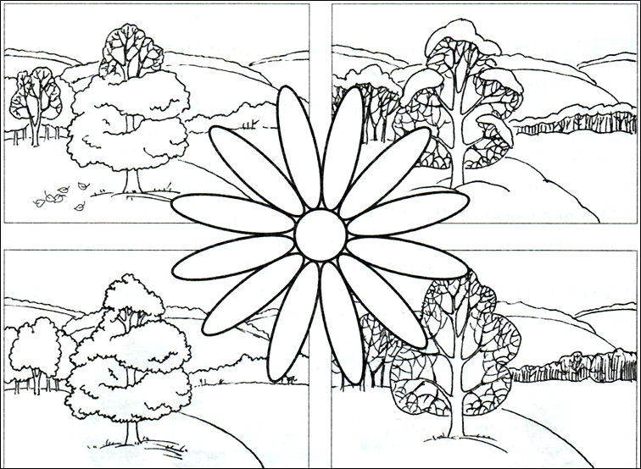
----------------------------- -----------------------------
2) Впиши в лепестки названия месяцев.

3) Соедини линиями объекты с соответствующим понятием.

